X CONFERENCIA INTERNACIONAL DE INGENIERÍA MECÁNICA “COMEC 2019”

Avaliação dos defeitos superficiais em tubos de aço inox com costura

Evaluation of surface defects in seam stainless steel seamed pipes

Luciano José Arantes¹, Guilherme Barbosa de Sousa², Joyce Antunes da Silva ³, Rosenda Valdés Arencibia⁴, Amado Cruz-Crespo⁵

1- Luciano José Arantes. Universidade Federal de Uberlândia, Brasil. ljarantes@ufu.br. 2- Guilherme Barbosa de Sousa. Universidade Federal de Uberlândia, Brasil. guilhermebs.mec@gmail.com.
3- Joyce Antunes da Silva. Universidade Federal de Uberlândia, Brasil. joyce_antunes@outlook.com.
4- Rosenda Valdés Arencibia. Universidade Federal de Uberlândia. Brasil: rosenda.arencibia@ufu.br.
5- Amado Cruz-Crespo. Universidad de Las Villas. Cuba: acruz@uclv.edu.cu.

Resumo: A empresa de tubos da Aperam em Ancerville utiliza duas estratégias de laminação para produzir os tubos de aço inoxidável se distinguindo quanto ao processo de soldagem utilizado (TIG ou Laser) e também quanto à idade de cada uma das linhas. O presente trabalho tem como objetivo analisar os defeitos superficiais nos tubos fabricados nesta empresa por meio do processo de laminação. Para tanto, foram realizadas digitalizações nas chapas metálicas do aço inoxidável AISI 304L por meio de malhas computacionais que permitem a realização da análise geométrica das mesmas. O software comercial COPRA FEA e o pacote analítico COPRA RF foram utilizados visando reproduzir os fenômenos físicos a partir de equações matemáticas. Os resultados mostraram que o tubo produzido pela linha TIG apresentou uma distribuição heterogênea das propriedades mecânicas no fim do processo, bem como uma concentração de tensão no fundo do tubo, o que pode impactar as propriedades mecânicas finais do tubo.
Abstract: The Aperam company located in Ancerville uses two strategies of lamination to produce the stainless steel tubes, distinguishing themselves as to the welding process used (TIG or Laser) and also the age of each lines. The present work aims to analyze the tube superficial defects produced by the company. For this purpose, scans were performed on the metal sheets of AISI 304L stainless steel using computational meshes that allow the sheet geometric analysis. The commercial software COPRA FEA and the analytical package COPRA RF were used in order to reproduce the physical phenomena using mathematical equations. The results showed that the tube produced by the TIG line presented a heterogeneous distribution of the mechanical properties at the end of the process, as well as a concentration of tension at the bottom of the tube, which may impact the final mechanical properties and quality of the tube.

Palavras Chave: Laminação de tubos; Conformação mecânica

Keywords: Tubes lamination; Mechanical conformation

1. Introdução
A laminação é um processo de conformação que consiste na passagem de uma peça entre dois cilindros que giram, de forma a reduzir a área de uma seção transversal (Fig. 1). O processo de laminação apresenta bom controle dimensional e maior produtividade quando comparado ao forjamento devido à sua continuidade (Helman; Centlin, 2010).
O processo de laminação pode ser conduzido a frio ou a quente, dependendo das dimensões e da estrutura do material da peça especificada para o início e o final do processamento. A laminação de tubos é um processo contínuo de conformação mecânica a frio que parte de um metal em chapa ou em bobinas. Este processo é aplicado para realizar operações de acabamento, quando as especificações do produto indicam a necessidade do mesmo sem formação de cascas de óxidos e de estrutura do metal encruada com ou sem recozimento final na sua superfície.
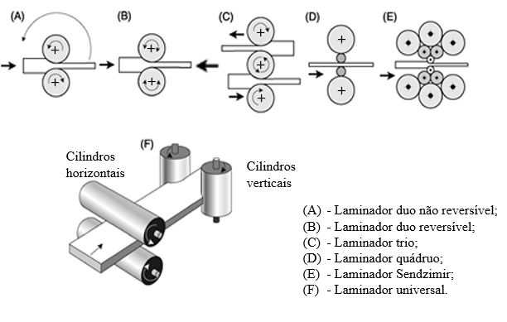
Figura 1. Tipos de laminadores (ABAL, 2019).

A laminação de tubos juntamente com o processo de conformação mecânica a frio permite produzir perfis metálicos, em geral, com secções essencialmente constantes, como representado na Fig. 2. O processo de laminação de tubos é composto por três etapas principais, laminação, preparação das extremidades para a soldagem e calibração. A primeira etapa permite atingir a geometria desejada da peça. Já na segunda etapa, uma vez o tubo conformado, devem-se posicionar as extremidades da chapa de metal para que elas estejam alinhadas e paralelas. Feito isso, elas serão comprimidas uma contra a outra e, então, soldadas. Na etapa de calibração, o tubo passa por vários rolos laminadores a fim de se eliminar possíveis defeitos geométricos e também minimizar o desvio de circularidade do produto final. Durante a etapa de laminação, a chapa metálica passa por uma operação de conformação mecânica. Uma ferramenta utilizada para analisar a sequência de conformação é chamado flor de formação.
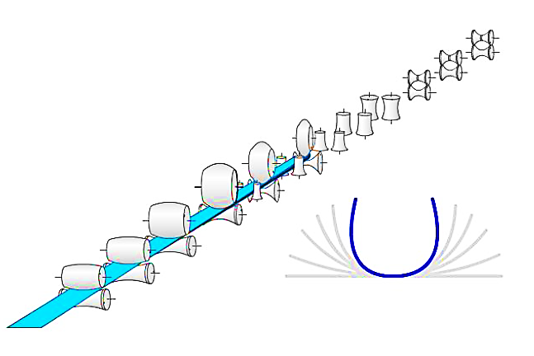
Figura 2. Esquema do princípio do processo de laminação de tubos (BERTRANDIE, 1998).

Na laminação de tubos, vários modos de deformação podem aparecer impactando a qualidade final dos tubos. Certos modos são favoráveis, ao passo que outros são parasitas. O nível de deformação plástica induzido está relacionado principalmente à geometria do perfil de tubo desejada como mostra a Eq. (1). Na Equação (1), e corresponde à espessura da chapa e R representa o raio de curvatura da fibra neutra.

$E= \frac{e}{2 R}$ (1)

Na laminadora, a chapa passa, essencialmente, por conformação mecânica ao se aproximar dos rolos, como é ilustrado na Fig. 3. Não obstante, outras deformações parasitas inerentes ao processo de laminação de tubos podem ser geradas através de dois fenômenos: torção e flexão vertical da chapa metálica (BERTRANDIE, 1998).
A norma NF EN 10217-7 (EN, 2015) determina que os tubos não devem apresentar nenhum defeito superficial interno ou externo visível a olho nu. Desta forma, o presente trabalho tem como objetivo analisar os defeitos superficiais nos tubos de aço inoxidável com costura fabricados por laminação a frio na empresa Aperam. Esta empresa produz tubos utilizando duas estratégias diferentes de laminação as quais se distinguem quanto ao processo de soldagem utilizado (TIG ou Laser) e também quanto à idade de cada uma das linhas. A Figura 4 descreve o ferramental utilizado por cada uma das estratégias até as etapas com lâminas de pressão, etapas essas que são bastante similares nas duas concepções.
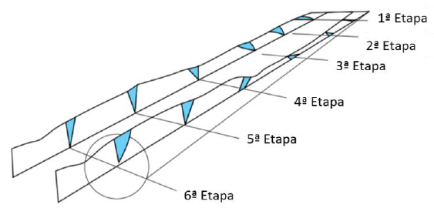
Figura 3. Concentração da deformação na chapa metálica (BERTRANDIE, 1998).

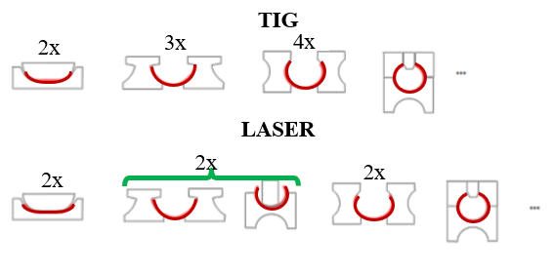
Figura 4. Descrição do ferramental utilizado pelas linhas TIG e Laser (Elaboração própria).

Na Figura 4 se observa que a linha TIG tem duas etapas laminadoras seguidas de 7 etapas guias, enquanto que a linha Laser apresenta uma alternância entre as etapas laminadoras e as etapas guias o que pode impactar na forma como a chapa se deforma.

2. Metodologia
Foram escaneadas chapas metálicas do aço inoxidável AISI 304L de 1,5 mm utilizando um scanner ótico tridimensional. Imagens em 3D foram obtidas através de malhas computacionais que permitem a análise geométrica das chapas metálicas. Importante dizer que essas digitalizações não levam em conta o retorno elástico, desta forma somente a deformação plástica foi analisada. A análise geométrica foi efetuada com o objetivo de verificar a evolução da forma que a chapa toma em cada etapa de laminação segundo as duas estratégias, Laser e TIG. A distribuição dos raios de curvatura ao longo de cada etapa de conformação também foi estudada. Para isso, os raios de curvatura, assim como seus comprimentos de arco, foram medidos com auxílio do software ARE desenvolvido na própria ArcelorMittal.
Simulações por elementos finitos foram conduzidas visando modelar o processo de laminação de tubos da linha TIG semelhante ao processo real para que se possa compreender o que realmente acontece (Fig. 5). As equações diferenciais que governam os fenômenos físicos foram aplicadas aos nós da malha numérica com auxílio das condições limites e de contorno identificadas no processo. Esse procedimento foi realizado nos demais nós pertencentes à malha numérica do objeto em análise. Para tanto, o software comercial COPRA FEA assim como o seu pacote analítico COPRA RF, foram utilizados.
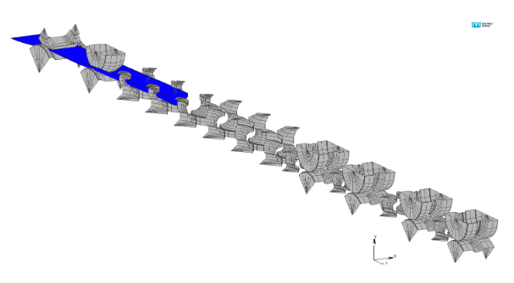
Figura 5. Ilustração do modelo utilizado por COPRA FEA na linha TIG (Elaboração própria).

Nesse modelo, uma velocidade constante foi imposta nas extremidades da chapa. Não foi considerado o atrito entre a chapa e os rolos laminadores, nem os problemas envolvendo o sistema tribológico os que poderão ser estudados em um projeto futuro. Por sua vez, essa simulação irá permitir o estudo dos defeitos superficiais através da análise da pressão de contato normal.
Simulações internas na ArcelorMittal em Montataire foram realizadas a fim de comparar os resultados entre as simulações com os rolos laminadores girando e fixos. O comprimento da chapa metálica utilizado na simulação foi definido no modelo como sendo 3,3 vezes a distância máxima entre cada etapa de conformação. Essa dimensão é suficientemente grande para permitir que a chapa metálica sempre estará em contato com pelo menos três pares de rolos laminadores. Todavia, todas as análises se concentraram no meio da chapa para evitar efeitos de bordas. Os principais dados de entrada foram a largura e a espessura da chapa, a forma geométrica do ferramental e suas regulagens, e a curva Tensão vs Deformação do aço inoxidável AISI 304L.
Além da análise geométrica da chapa metálica, o pós-tratamento utilizado no software COPRA FEA permite analisar vários outros parâmetros, como por exemplo, os campos de deformação e das tensões induzidas, a pressão de contato, entre outros. Para tanto, uma secção do tubo na saída da 9ª etapa de conformação (antes de entrar nas etapas com lâmina de pressão) foi tomada para estudo. O objetivo foi de analisar o campo de deformação plástica equivalente e de colocar em evidência a diferença do nível de deformação plástica ao longo do perfil do tubo após as etapas laminadores e guias. Para isso, o estado de deformação foi analisado em três pontos diferentes. Em seguida, os valores da tensão verdadeira nos pontos foram estimados através da curva Tensão vs Deformação do aço AISI 304L.

3. Resultados e discussões
A Figura 6 mostra, uma visão global das chapas indicando as secções transversais correspondentes às primeiras etapas de laminação.
Na Figura 6 é possível observar a significativa disparidade de forma que a chapa adota em cada caso. A linha Laser promove a deformação da chapa de forma mais progressiva e homogênea, enquanto que a linha TIG induz uma deformação concentrada no fundo do tubo, dando à chapa um formato de “V”, veja as etapas 3, 4 e 5. Essa forma particular em “V” pode ser explicada pelo surgimento de um fenômeno chamado nesse trabalho de “esmagamento horizontal” ocasionado pelos rolos laminadores das etapas guias.
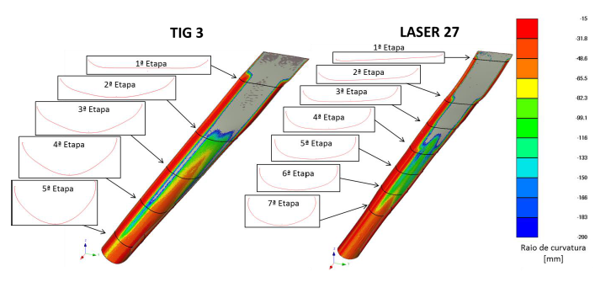
2ª Etapa
1ª Etapa
2ª Etapa
1ª Etapa
1ª Etapa
3ª Etapa
4ª Etapa
7ª Etapa
6ª Etapa
5ª Etapa
5ª Etapa
4ª Etapa
3ª Etapa
Figura 6. Visão global das chapas TIG e Laser obtida através das digitalizações das chapas extraídas em campo de INOX 304L – 1.5 mm (Elaboração própria).

Ainda, a linha TIG possui uma sequência de sete etapas guias após a segunda etapa de conformação. Nas etapas guias não há um contra-corpo impondo um formato circular na superfície interna do tubo, a chapa metálica se deforma livremente e toma um formato mais conveniente a ela, visto que os rolos laminadores promovem a deformação tocando apenas na superfície externa do tubo. Outro fator determinante para o aparecimento desse fenômeno é o surgimento de zonas planas a partir da 2ª etapa de conformação. Essas zonas planas aparecem devido à conformação incompleta do fundo do tubo, Fig. 6. Em um caso ideal, a 2ª etapa de conformação deveria conformar o fundo do tubo de modo a evitar zonas planas.
Como o fundo do tubo não está completamente conformado se originará uma concentração de tensão nesse mesmo local. A Figura 7 mostra como o fenômeno de esmagamento horizontal do perfil se desenvolve. Devido à concentração de tensão induzida, as tubulações produzidas pela linha TIG não possuem boa homogeneidade das propriedades mecânicas ao longo da sua circunferência. Além disso, devido ao formato em “V”, a chapa não deverá ter uma boa compatibilidade geométrica com as etapas seguintes de conformação e, como consequência direta, o contato entre a chapa e os rolos se tornará cada vez mais pontual.
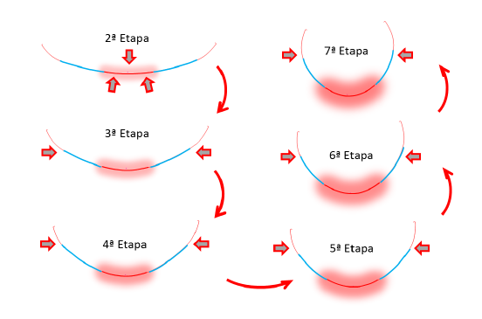
Figura 7. Fenômeno de “esmagamento horizontal” do perfil observado na análise da flor de formação da linha TIG (Elaboração própria).

A evolução do processo de conformação mecânica em cada caso é mostrado na Fig. 8. Cada ponto do gráfico corresponde ao valor de raio de curvatura médio para uma porção da chapa ao longo da sua circunferência. Esse gráfico será utilizado para avaliar a correlação entre os defeitos superficiais observados na chapa metálica e a geometria dos rolos laminadores. Por sua vez, a Fig. 9 mostra uma vista explodida da flor de formação obtida na simulação utilizando as regulagens previstas nos desenhos técnicos fornecidos pela fábrica.
Ao analisar as distâncias das extremidades da chapa entre cada perfil, é importante notar que cada etapa induz um grau de deformação semelhante. Isso significa que a linha TIG com essas regulagens possui uma boa cronologia de conformação, diminuindo os riscos de deformação das extremidades no sentido longitudinal, evitando, assim, o surgimento de ondulações que podem afetar prejudicialmente o processo de soldagem do tubo. Além disso, com a simulação é possível confirmar a tendência que a chapa metálica tem em tomar a forma de “V”.
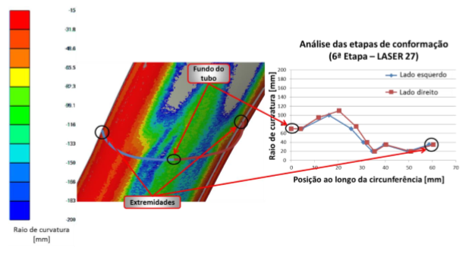
Figura 8. Descrição do gráfico de análise dos raios de curvatura. Exemplo da chapa metálica retirada da linha Laser durante o processo de laminação (Elaboração própria).

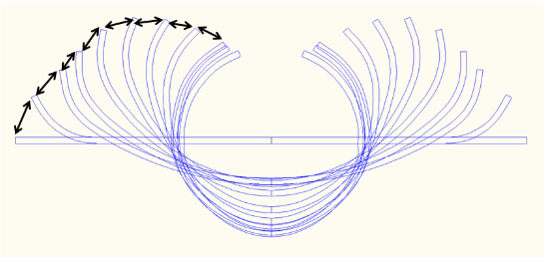
Figura 9. Flor de formação da linha TIG em simulação conforme regulagem da fábrica (Elaboração própria).

A Figura 10 mostra as propriedades mecânicas antes de entrar nas etapas com lâmina de pressão. É possível encontrar valores de tensão verdadeira variando de 490 Mpa até 663 Mpa, o que comprova a heterogeneidade das propriedades mecânicas ao longo do perfil.
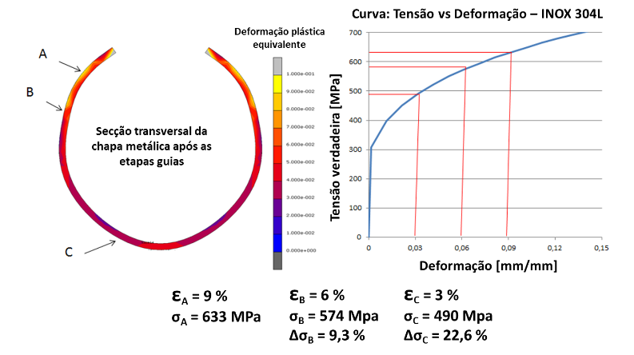
Figura 10. Propriedades mecânicas antes das etapas com lâmina de pressão (Elaboração própria).

Analisando a etapa de conformação mecânica os rolos laminadores impõem sua forma geométrica na chapa metálica que, em função da severidade e do tipo de contato criado, pode ser marcada e, portanto, pode impactar a qualidade superficial do tubo (Fig. 11).
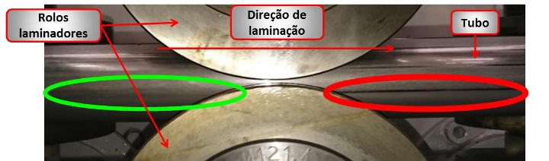
Figura 11. Surgimento das marcas na superfície externa do tubo durante uma das etapas de conformação (Elaboração própria).

A Figura 12 mostra um esquema desenvolvido com o objetivo de compreender o surgimento desses defeitos. O processo de identificação e de análise dos defeitos superficiais foi realizado, em uma visita ao Centro de pesquisa da Aperam. Os defeitos superficiais nas chapas foram cartografados com o objetivo de conhecer a posição de cada um ao longo da circunferência do tubo. Nas etapas laminadoras (TIG e Laser), a maior parte das marcas que aparecem tem origem nas zonas onde a chapa perde contato com os rolos superiores. Outro tipo de defeito foi encontrado nas zonas de transição plano-curva, Fig. 14.
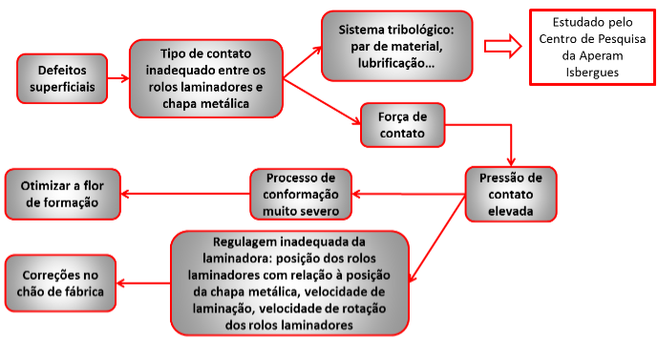
Figura 12. Esquema do princípio de surgimento das marcas nas superfícies dos tubos durante uma etapa de conformação (Elaboração própria).

Outras marcas observadas tem seu surgimento quase em sua totalidade nas etapas guias. Esses defeitos aparecem porque a chapa metálica não tem uma compatibilização geométrica com os rolos laminadores, ou seja, os rolos não tocam toda a superfície da chapa. Dessa forma, o contato entre a chapa e os rolos se torna pontual. Os resultados da análise da chapa metálica real foram confrontados com aqueles obtidos na simulação numérica, Fig. 13. Nesta figura se observa que as posições das zonas de forte pressão vistas na simulação não correspondem à posição das marcas encontradas na chapa metálica. A justificativa é que a linha TIG apresentava regulagens diferentes daquelas utilizadas no modelo numérico. Pensando nisso, a simulação foi refeita variando a distância entre os eixos dos rolos laminadores das etapas de laminação, aqui chamado de PM. Na Figura 14, possível observar que aumentando a distância entre eixos, as zonas de alta pressão de contato têm uma tendência de se aproximarem das posições onde foram vistas as marcas na chapa metálica.

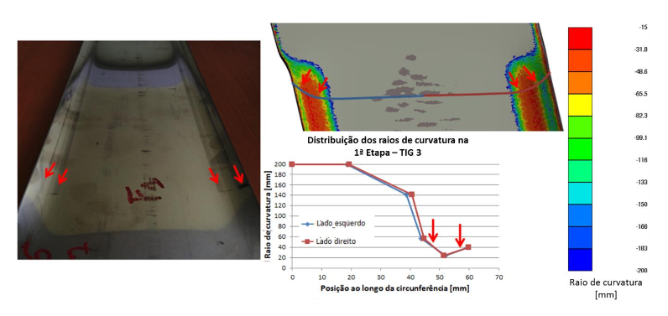
Figura 13. Exemplo do surgimento de marcas na superfície interna da chapa metálica nas zonas de transição plano-curva na 1ª Etapa –TIG (Elaboração própria).

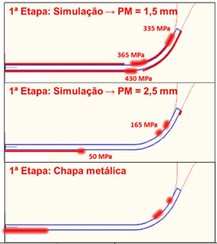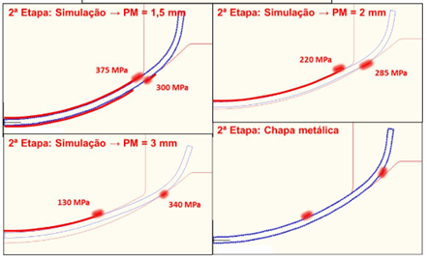
Figura 14. Análise comparativa ao variar a distância entre os eixos dos rolos na 1ª e 2ª etapa (Elaboração própria).
4. Conclusões
Pode-se concluir que a partir das análises geométricas das chapas metálicas e dos defeitos superficiais, a linha Laser promove a conformação da chapa de maneira mais progressiva, ao passo que a linha TIG é passível de melhorias. Dessa forma, o tubo produzido pela linha TIG tem mais chance de se apresentar com uma distribuição heterogênea das propriedades mecânicas no fim do processo. A linha TIG apresenta-se uma concentração de tensão no fundo do tubo podendo impactar as propriedades mecânicas finais do tubo.

5. Referências bibliográficas
APERAM, História da Empresa. Disponível em:<http://www.aperam.com>. Acesso em: 29/07/2016.

Associação Brasileira do Alumínio (ABAL). “Scanner Tridimensionnel”. Disponível em: <http://abal.org.br/bilbioteca/publicacoes/ >. Acesso em: 01/03/2019.

Bertrandie, J. “Techniques de l’ingénieur Mise en forme des métauxen feuilles”. Profilage –Journal, 1998.

Campos Filho, M.P., Davies, G.J. 1978. “Solidificação e Fundição de Metais e suas Ligas”. LTC, Rio de Janeiro, Brasil.

Chiaverini, V. 1986. “Tecnologia Mecânica -Volume I”. McGraw-Hill, 2ª ed., 315p.

Chiaverini, V. 1986. “Tecnologia Mecânica -Volume II”. McGraw-Hill, 2ª ed., 315p.

Data M: Sheet Metal Solutions. 2015. “COPRA FEA RF: Conception de Galets pour Machine à Tubes”. Am Marschallfeld 17.

Data M: Sheet Metal Solutions. 2015. COPRA FEA RF: “User Manual”. Am Marschallfeld 17.

Fun-Kuo, C., Jheng-Kai, C. H. 2008. “Characterization of the Mechanical Proprieties Between Tube and Sheet Metal”. Numicheet 2008, Interlaken, Switzerland.

Halmos, G. T. “Roll Forming HSLA Steels-International Conference on Technology and Applications of High Strength Low Alloy (HSLA) Steels”. 1983, Philadelphia, Pennsylvania.

Helman, H.; Cetlin, P. R. 1983. “Fundamentos da Conformação Mecânica dos Metais”. Guanabara Dois, Rio de Janeiro, Brasil.

Kiuchi, M. 2006. “Roll Forming Handbook”. Edited by George T. Halmos, Taylor & Francis Group CRC.

Masamura, K., Nagahama, Y. 2006. “Manufacturing Processes and Products of Steel Pipes and Tubes in JFE Steel”. JDE Technical Report Nº 7.

Michael, L. 2015. COPRA FEA RF: “Conception de Galets pour Machine à Tubes”. Data M: Sheet Metal Solutions, Am Marschallfeld 17.

Modenesi, P. J., Marques, P. V., Santos, D. B. 2012. “Introdução à Metalurgia da Soldagem”. Universidade Federal de Minas Gerais, Departamento de Engenharia Metalúrgica e de Materiais, Belo Horizonte, Brasil.

Profilage. “NET”. Disponível em:<http://www.profilage.net/profilage.html>. Acesso em: 05/06/2016.

Sedlmaier, A. 2005. “Predicting The Properties of Welded Roll Formed Tubes for Subsequent Processes Using the Finite Element Method”. International Tube Association Conference (ITA), Czech Republic.

The Fabricator. Tube Pipe Production. Disponível em: <http://www.thefabricator.com/article/tubepipeproduction/the-process-of-contoured-tubing-manufacturing>. Acesso em: 03/06/2016.

Welding Handbook Committee. “Weld Handbook Vol I: Welding Science and Technology”. FL, 9ª edition. American Welding Society, Miami.

Wikipédia. “Scanner Tridimensionnel”. Disponível em: <https://fr.wikipedia.org/wiki/Scanner_tridimensionnel>. Acesso em: 06/06/2016.

